前言
本文是学生管理系统详细架构设计文档，用于指导后续的开发，测试和运维。

词汇表
Register 注册
Login 登录
Search 查询
Web UI 浏览器介面

业务背景

随着学生人数的增加，需要处理的学生信息量不断增加，人工管理的效率低。因此学校管理人员急需一个学生管理系统以提高效率，实现以下目标:
- 学生信息管理系统化丶规范化和自动化。
- 对学生信息进行统计丶查询丶修改丶增加丶删除等。
- 提供学籍管理丶学生选课丶排课丶考试管理丶成绩查询丶奖惩记录等功能。

2. 约束和限制
1. 必须在2021-12-31完成
2. 成本不能超过100万
3. 数据库乐用MySQL
4. 开发语言用Java
5. 学生人数10000人

3. 总体架构
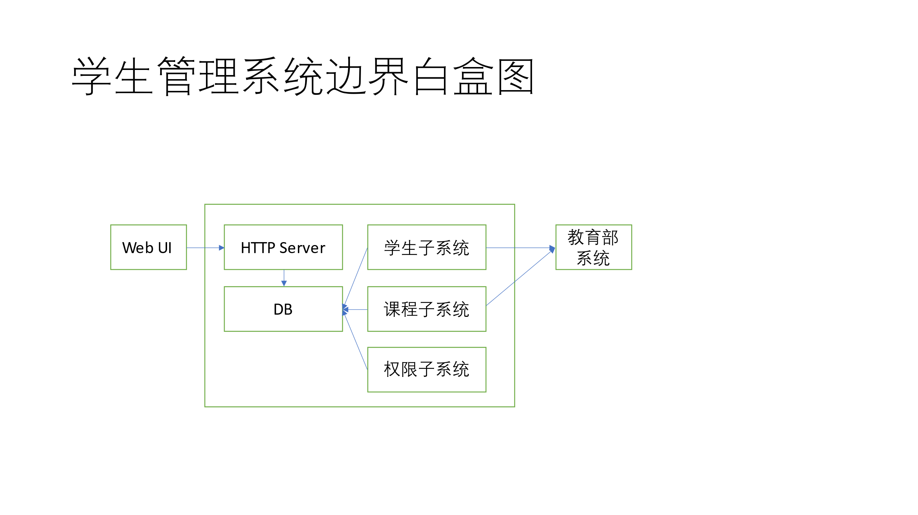

3.1 架构分析

3.1.1 高可用
高可用的需求是数据不能全部丢失，所以数据库要做备份。

3.1.2 高性能
学生人数10000人，性能要求不高。

3.1.3 可扩展
系统功能需求多，有一定程度的可扩展要求。

3.1.4 安全
不涉及金钱，安全要求不高。符合一般用户隐私安全標准即可，比如学生不能私自篡改考试成绩等。

3.1.5 成本
成本必须控制在100万以內。

3.2 总体架构
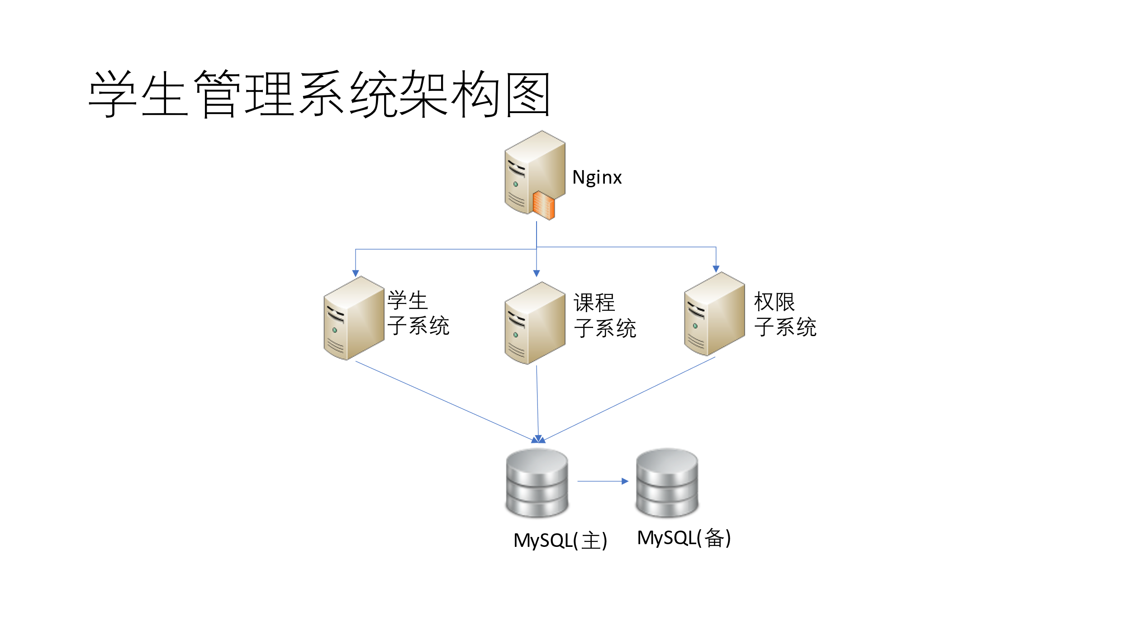
Nginx提供请求接入的反向代理到后端子系统，也可以担任任务分解器传递给相关的子系统。
业务拆分成三个子系统: 学生子系统丶课程子系统(包含考试)丶权限子系统(包含老师)。
为了防止数据全部丢失，数据库包含一台MySQL主机和一台MySQL备机的架构。默认情况下复制格式是根据数据的特点MySQL自动选择命令行或数据行。主备数据复制。复制方式有异步和半同步两种方式。可以接受复制延迟。正常请况下 MySQL主机提供读写服务， MySQL备机不提供服务。MySQL主机故障时可以人工切换到MySQL备机。

4. 详细设计

4.1 核心功能

4.1.1 新用户注册 (Register)
系统设计了四个角色，有学生丶教师丶辅导员和管理员。新学生用户通过Web UI 注册新账号，输入学院丶科系丶班级丶名字丶密码，由权限子系统生成新账号並分配学生权限。教师账号和辅导员账号由管理员通过权限子系统生成。管理员账号是权限子系统固有的，不能再生成，擁有root权限。新账号必须绑定手机号丶微信号。权限子系统将资料存入数据库。

4.1.2 系统登录（Login）
用户通过Web UI登录系统。查询权限子系统，通过数据库获取账号权限，根据权限提供相关功能。用户可以通过权限子系统更改密码。

4.1.3 学生功能
如果是学生账号将可以通过课程子系统查询课程丶课时安排丶考试成绩等，但无法更改成绩丶奖惩等评定功能。

4.1.4 教师功能
如果是教师账号将可以通过课程子系统把考试题输入数据库，创建考试，生成试卷，印刷试卷，扫描试卷，评定学生试卷成绩，课程子系统计算出考试成绩。教师可以记录当天考勤，批阅笔记，批改作业，课程子系统计算出平时成绩。综合考试成绩和平时成绩得出学生最终成绩。

4.1.5 辅导员功能
如果是辅导员账号可以通过学生子系统查询学生信息，设定学生奖惩信息。

4.1.6 管理员功能
如果是管理员账号可以对数据作增丶删丶改丶查。

4.1.7 账号自助找回
用户点击Web UI 忘记密码链接，输入手机号丶微信号，权限子系统将查询数据库，把密码提示发送给用户。

4.1.8 文件上传/下载
用户可以通过Web UI以 HTTP上传/下载文件。教师可以上传课程表丶教材到课程子系统，以供学生下载。学生可以上传笔记丶作业到学生子系统。

4.2 关键设计
存储高可用: MySQL主机将数据复制到MySQL备机，如果出现复制延迟，恰好此时发生MySQL主机宕机导致数据丢失，这种情况不做针对性设计。有可能需要用户重新输入数据或上载文件。

4.3 设计规范
Java 使用Spring 框架。MySQL 使用Innodb 存储引擎。

5. 质量设计

5.1 可测试性
系统提供测试账号。

5.2 可维护性
系统采用团队熟悉的Java 语言Spring框架。

5.3 可观测性
系统提供日志。

5.4 安全
数据库里的密码和考试题经过加密。

6. 演进规划

6.1 学生管理系统一期
学生管理子系统上线
权限管理子系统上线

6.2 学生管理系统二期
课程管理子系统上线

